Ausstellungseröffnung am 5.10.
nach dem Erntedankfest in der Kirche um 10 Uhr

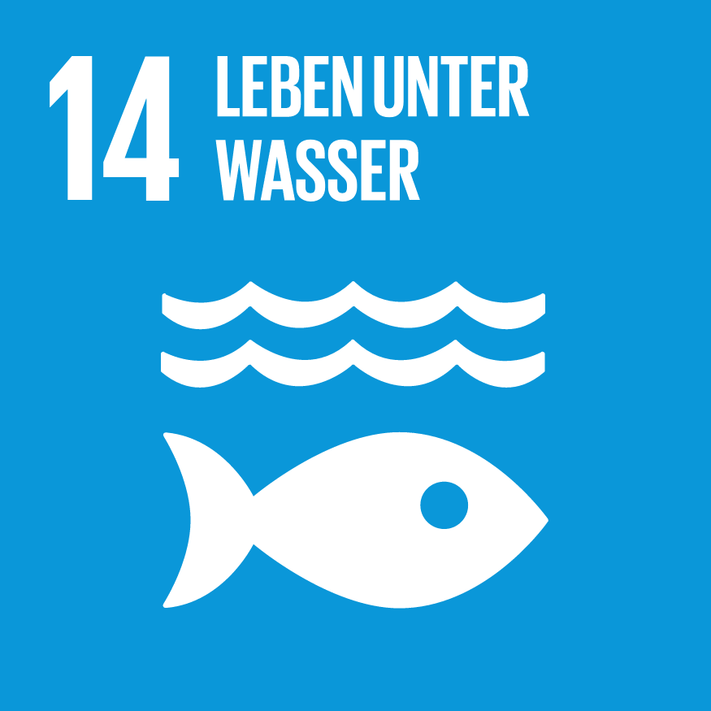

Eintritt: Freie Spende
(Der Spendenerlös geht an die Gustav-Adolf-Verein Kindersammlung)

